보람3조

시스템명

프로젝트 제안서

PM: 20191500 황철환
팀원: 20221327 권우현
20201516 조윤성
20241855 이성근
20211381 쯔엉 똔 쫑
20201490 오수찬

Ver. 0.1
2024년4월05일

제,개정내역

버전 | 작성일자 | 개요
0.1 | 2024.4.05 | 신규제정

목 차
1. 시스템 제안 배경 3
1.1. 개발의 필요성 3
1.2. 제안 시스템 특징 3
2. 시스템 기능 4
2.1. Use Case Diagram 4
2.2. 세부 기능 설명 4
3. 플랫폼 5
3.1. 시스템 아키텍처 5
3.2. 시스템 플랫폼 5
4. 개발팀 구성 6
5. 가정 및 제약 사항 7

시스템 제안 배경

개발의 필요성
- 왜 이 시스템을 개발하려고 하는가 ?
다른 다양한 업종들 보단 피부로 몸소 느낄 수 있는 것이 요식업이라고 생각하기 때문에, 원주지역 소상공인들의 업무 효율 향상과 소비자들에게 쉽게 접근할 수 있으며 소비자들에게 선택의 폭을 넓혀줄 수 있는 정보인 방문자수와 음식 판매수량을 제공한다.

- 이 시스템이 개발되면 누구에게 어떤 도움을 줄 수 있는가 ?
가게 주인은 가게의 매출과 사람들이 얼마나 다녀갔는지를 편하게 확인 할 수 있게 함으로써 빠르게 매출과 재고를 파악할 수 있다.
일반 사용자는 가게에 사람들이 얼마나 다녀갔는지를 확인함으로써 이 가게가 얼마나 맛집인지, 어떤 음식이 가장 잘 팔리는지, 가게의 정보등을 확인하기 용이하다.

- 이 시스템을 사용하지 않을 때의 문제는 무엇인가 ?
정보가 소비자입장에서 유용한 정보인 방문자 수가 제공되지 않기 때문에 정확한 판단에 있어서 어려움이 있을 수 있다.
리뷰가 적으나 방문자수가 많은 집의 경우 리뷰가 적어서 식사 선택지에서 배제되는 경우가 존재한다. 제안 시스템은 이를 방문자수와 음식 판매수를 제공함으로써 해결할 수 있다.

- 기존에 유사 시스템이 있다면 그 시스템의 문제 또는 제안 시스템은 기존 시스템과 어떤 측면에서 차별화 될 수 있는가 ?
구글 맵에서는 평소 사람이 몰리는 시간을 확인하는 기능 제공. 하지만 방문자 수 등 정확한 정보는 제공되지 않음. 따라서 사람이 많이 몰리는 맛집인지는 확인 불가. 제안 시스템을 사용하게 되면 전날의 음식 판매 수량과 방문자를 확인할 수 있어서 찐맛집 확인 가능

제안 시스템 특징
- 제안 시스템의 특징을 명확하고 간략하게 나열한다.
- 1.1 개발의 필요성에서 제기된 필요성을 충족시킬 수 있어야 한다.

가게사장님께는 가게홍보와 매출파악, 재고관리를, 일반 사용자에게는 사람들이 많이 방문하는 맛집의 정보를 제공한다.

시스템 기능

Use Case Diagram
- 1. 시스템 제안 배경과 일치해야 한다.
- 즉 usecase diagram에 나열된 actor는 1.1에서 고려하는 사용자와 일치하고, use case를 통해서 제안 시스템의 특징과 개발 필요성이 확인될 수 있어야 한다.
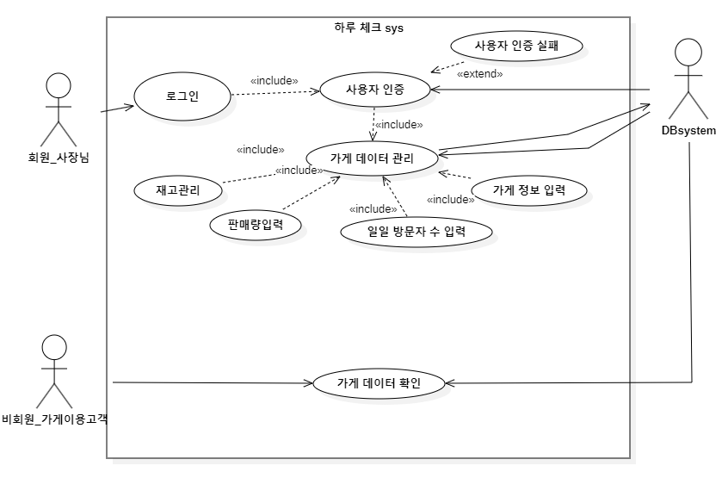

세부 기능 설명
Usecase 명 | 설명
로그인 | 가게사장님 인증(일반 사용자는 로그인 제공하지않음)
방문자입력 | 작일 가게 방문자수 입력
판매량입력 | 작일 가게 음식 판매량 입력
재고관리 | 현재 가게의 재고 상태 입/출력
가게정보 | 일반사용자에게 가게의 방문자/판매량 제공

- 각 Usecase 별로 해당 Usecase를 통해서 actor에게 제공되는 기능/특성을 명확하게 설명한다.
- 각 Usecase 별 상세 요구사항은 이후에 요구사항 정의서를 통해서 보다 구체적으로 작성될 예정이다.

플랫폼

시스템 아키텍처
- 시스템을 구성하는 클라이언트/서버 등을 Deployment diagram을 이용해서 표현한다.
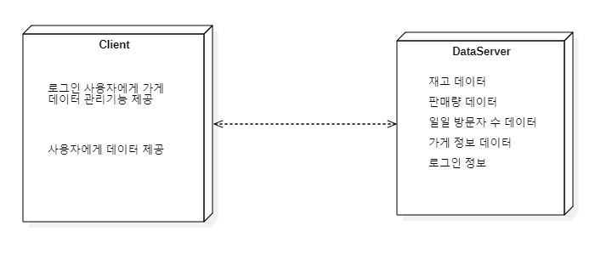

시스템 플랫폼
- 위 Deployment diagram에 표시된 각 노드 별로 플랫폼 각 요소별 선택과 그 배경을 설명한다.
- 고려되어야 할 플랫폼의 요소는 시스템 유형, 해당 노드의 역할 등에 따라서 달라질 수 있다.

플랫폼 요소 | 선택 기술 | 근거
H/W | PC환경 | 일반적으로 접근이 쉬운 H/W이기 때문에
OS | 윈도우 | 일반적으로 가장 많이 사용하는 운영체제이기 때문
DBMS | CSV | 데이터 파일로 연동될 수 있게 함
IPC
Security | 로그인기능 | 가게사장님을 인증할 수 있는 아이디 비밀번호로 로그인 접근 통제
PL
…

개발팀 구성
성명 | 역할 | 보유 기술
권우현 | S/W개발, 자료조사
오수찬 | S/W개발, 자료조사
이성근 | S/W개발, 자료조사
조윤성 | S/W개발, 자료조사
즈엉 똔 쫑 | S/W개발, 자료조사
황철환 | S/W개발, 자료조사

- 팀을 구성하는 각 학생에 대해서 맡은 역할과 보유하고 있는 소프트웨어 개발 기술을 나열한다.
- 제안 시스템의 성공적 개발을 위한 3. 플랫폼에서 나열된 기술을 보유하고 있음이 표현되는 것이 바람직하다. 그렇지 않은 경우에는 필요 기술 습득이 프로젝트 수행 일정에 반영되어야 한다.

가정 및 제약 사항
운영체제는 윈도우를 기반으로 하며 SQL을 이용하여 데이터베이스에 저장하고 java를 이용하여 이용자가 가게 사장님인지 혹은 회원인지를 판별하여 그에 맞는 UI출력하여 이용자가 사장님일경우 가게의 방문자 및 음식 판매량의 입력이 가능하며 또한 재고관리기능을 이용할 수 있다. 이용자가 고객일 경우 로그인없이 따로 고객용 버튼 클릭할 경우 이용할 가게의 방문자 수와 정보를 볼 수 있으며 정보에는 전날 이용객, 제일 많이 팔린 메뉴3가지를 볼 수 있다.

